**第二十届校级青年教师讲课比赛平台操作步骤（参赛教师版）**

1、参赛教师根据分配账号和密码，登陆学校在线教育综合平台，点击“安全设置”可更改密码。

（平台地址http://etcnew.sdut.edu.cn/）

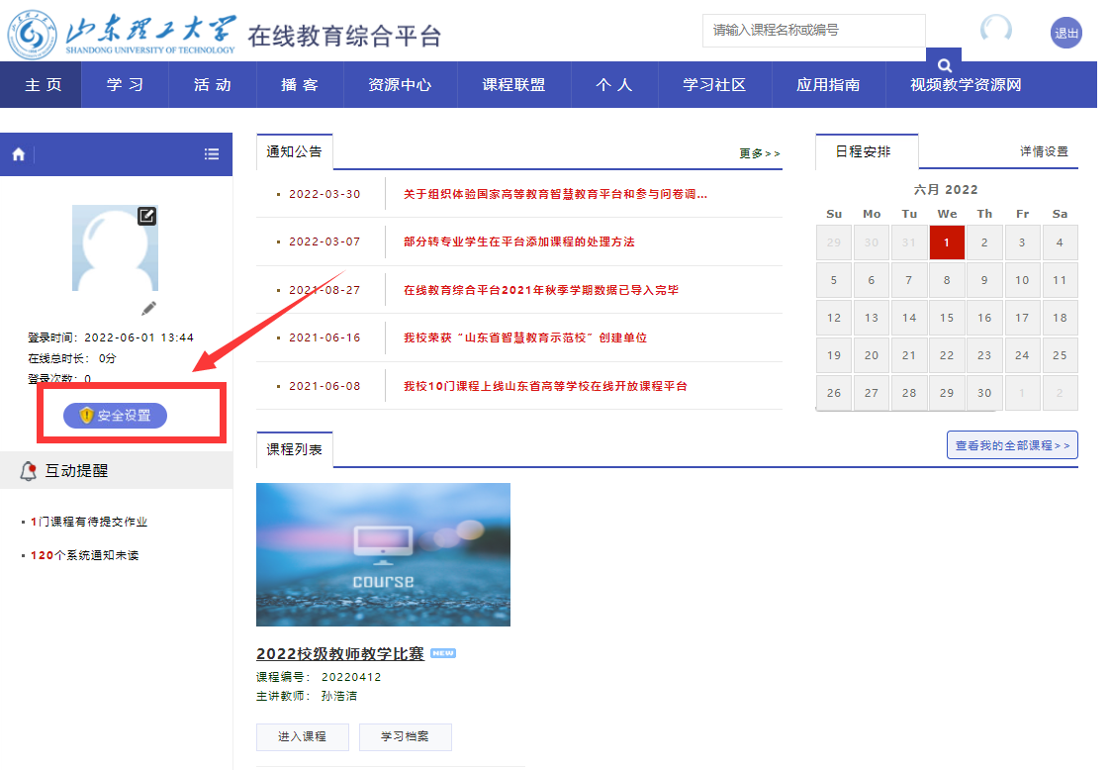

2、进入“2022校级教师教学比赛”课程模块

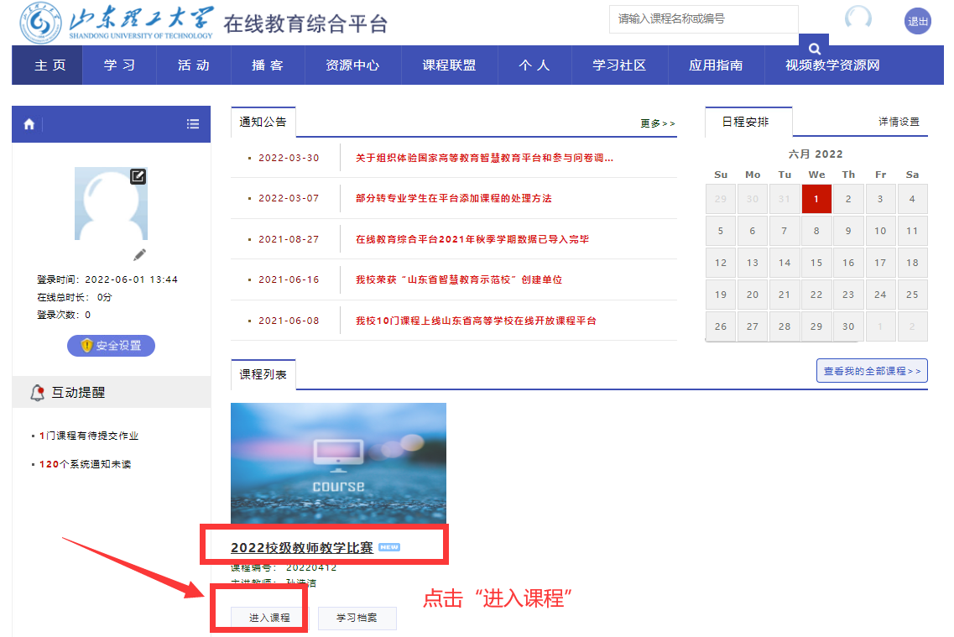

3、找到“青年教师讲课比赛”模块，点击进入，提交材料

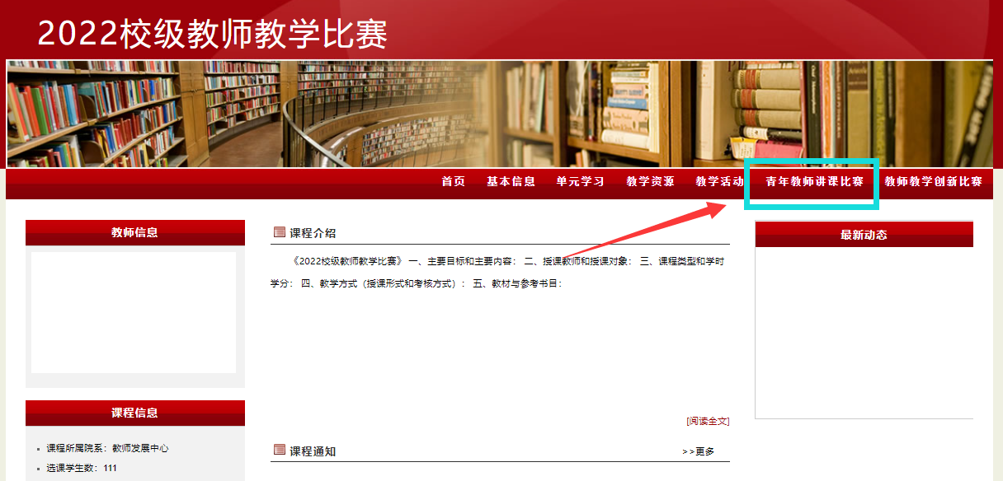

4、点击“参赛教师提交材料”——“复赛”

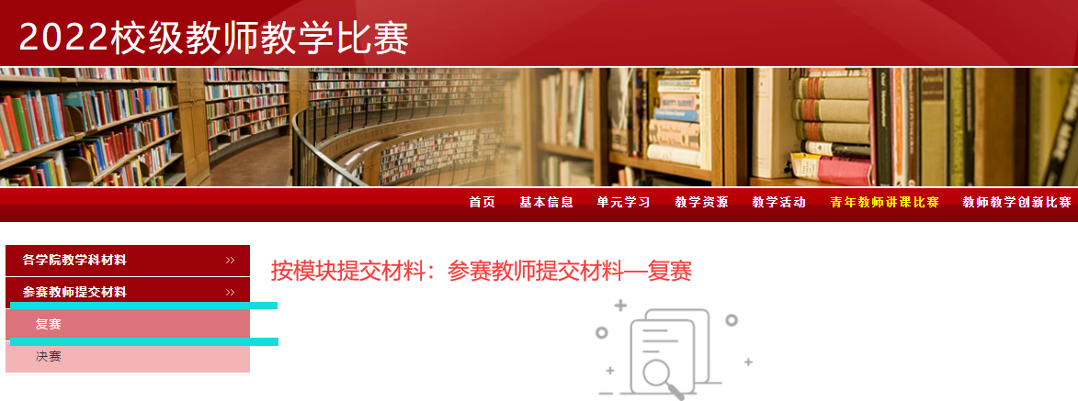

5、按照左侧“复赛”模块内容，分类提交材料

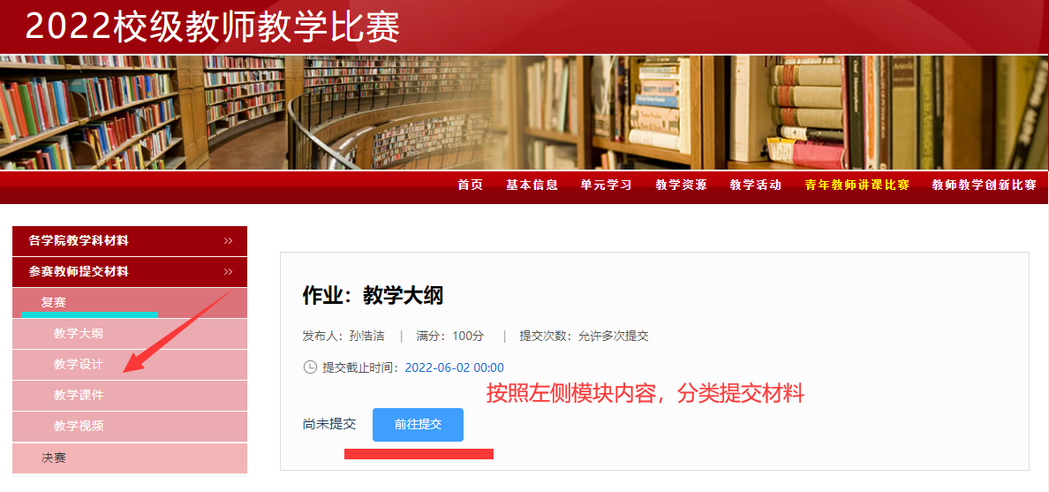

6、根据“作业内容”提交材料

